# lab12_火焰图实验说明

学会把perf采集的数据生成图形化的火焰图，并且进行性能分析。

## 基本实验步骤

由于出版社不让在书上放 网络地址，所以大家可以到下面地址下载火焰图项目。

火焰图（Flame Graph）是性能大师Brendang Gregg的一个开源项目，项目地址是在<https://github.com/brendangregg/FlameGraph>

我们runninglinuxkernel代码里已经提前下载好了这个项目代码。

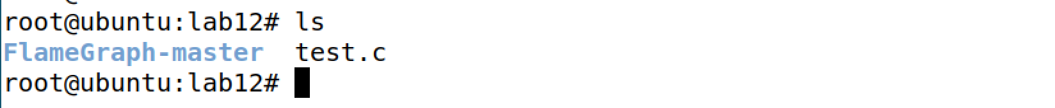

编译test测试程序。



运行perf record来收集数据test测试程序的数据。注意这里需要root权限。收集一小段时间即可，按“ctrl+c”键终止收集数据。

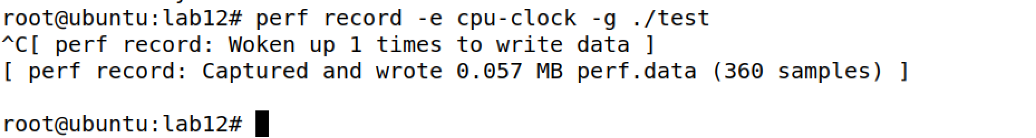

使用perf script命令对perf数据进行解析。

|  |
| --- |
| # perf script > out.perf |

将perf.unfold中的符号进行折叠：

|  |
| --- |
| # ./FlameGraph-master/stackcollapse-perf.pl out.perf > out.folded |

最后生成svg图，

|  |
| --- |
| # ./FlameGraph-master/flamegraph.pl out.folded > kernel.svg |

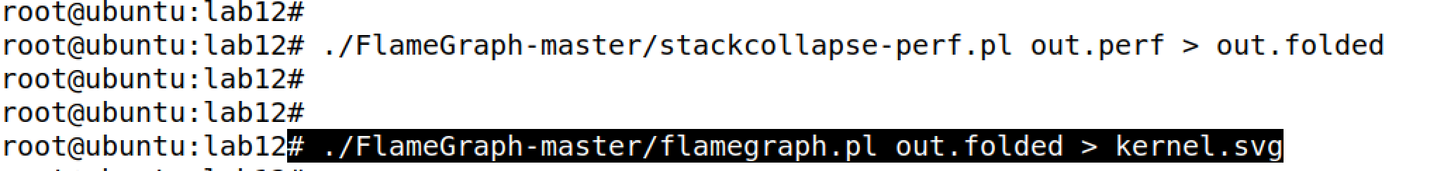

生成的火焰图如下图所示：

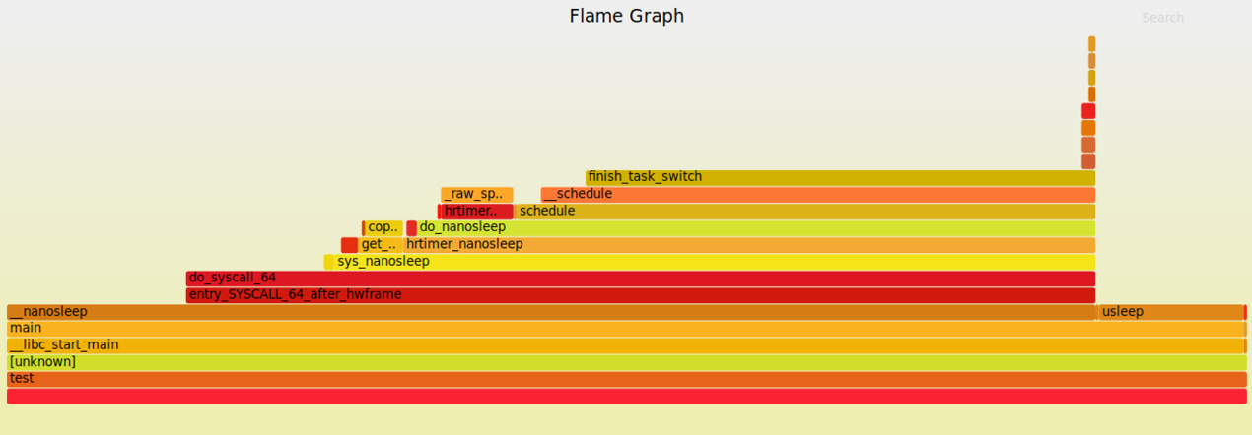

## 勘误

1. 书上列出的步骤，最好都在root权限下执行，比如perf script命令，不在root权限下执行的话，会报如下警告。



1. 项目的下载地址为：<https://github.com/brendangregg/FlameGraph>

如果大家对这些问题感兴趣，可以关注笨叔的旗舰篇视频，笨叔会在视频中和大家详细解答。



订阅和购买旗舰篇视频可以到：

1. 微店：



1. 淘宝店：https://shop115683645.taobao.com/

微信公众号：

